

**ПРАВИТЕЛЬСТВО ЗАБАЙКАЛЬСКОГО КРАЯ**

ПОСТАНОВЛЕНИЕ

г. Чита

**Об утверждении границ и определении режима особой охраны территорий памятника природы регионального значения**

**«Гора «Шантой»**

В соответствии со статьей 26 Федерального закона от 14 марта   
1995 года № 33-ФЗ «Об особо охраняемых природных территориях», статьей 7 Закона Забайкальского края от 09 марта 2010 года № 338-ЗЗК «Об особо охраняемых природных территориях в Забайкальском крае», в целях сохранения в естественном состоянии и восстановления природных комплексов и их компонентов, поддержания экологического баланса, целостности и устойчивости наземных экосистем; сохранения и восстановления редких видов животных и растений, мест их обитания и произрастания Правительство Забайкальского края **постановляет**:

1. Образовать памятник природы регионального значения «Гора «Шантой» на территории муниципального района «Хилокский район» Забайкальского края общей площадью 112 га.
2. Утвердить местоположение и границы памятника природы регионального значения «Гора «Шантой» (прилагаются).
3. Утвердить режим особой охраны памятника природы регионального значения «Гора «Шантой» (прилагается).

Губернатор Забайкальского края А.М. Осипов

УТВЕРЖДЕНЫ

постановлением Правительства

Забайкальского края

**МЕСТОПОЛОЖЕНИЕ И ГРАНИЦЫ**

**памятника природы регионального значения «Гора «Шантой»**

Памятник природы регионального значения «Гора «Шантой» (далее – памятник природы) является особо охраняемой территорией регионального значения.

Памятник природы организован без изъятия земель из хозяйственного пользования.

Памятник природы расположен на землях сельских поселений в границах муниципального района «Хилокский район» Забайкальского края

Площадь памятника природы – 112 га.

Описание границ:

Гора Шантой (1579 м) расположена на хребте Цаган-Хуртэй, в 30 км северо-западнее г. Хилок.

Географические координаты памятника природы: 51˚ 31' 45'' с.ш.,   
110˚ 48' 30'' в.д.

Графическое описание местоположения границ памятника природы с перечнем координат характерных точек этих границ в системе координат МСК-75.

|  |  |  |  |  |  |  |  |  |  |  |  |
| --- | --- | --- | --- | --- | --- | --- | --- | --- | --- | --- | --- |
| **ОПИСАНИЕ МЕСТОПОЛОЖЕНИЯ ГРАНИЦ**  **Граница особо охраняемой природной территории регионального значения Памятник природы «Гора «Шантой»** | | | | | | | | | | | |
| (наименование объекта, местоположение границ которого описано (далее - объект)) | | | | | | | | | | | |
| **Раздел 1** | | | | | | | | | | | |
| **Сведения об объекте** | | | | | | | | | | | |
| **№ п/п** | **Характеристики объекта** | | | | | | **Описание характеристик** | | | | |
| **1** | **2** | | | | | | **3** | | | | |
| 1. | Местоположение объекта | | | | | | Забайкальский край, район Хилокский | | | | |
| 2. | Площадь объекта +/- величина  погрешности определения площади (Р +/- Дельта Р) | | | | | | 1120000 +/- 185202 м² | | | | |
| 3. | Иные характеристики объекта | | | | | | - | | | | |
| **Раздел 2** | | | | | | | | | | | |
| **Сведения о местоположении границ объекта** | | | | | | | | | | | |
| 1. Система координат МСК-75 | | | | | | | | | | | |
| 2. Сведения о характерных точках границ объекта | | | | | | | | | | | |
| **Обозначение характерных точек границ** | **Координаты, м** | | | | **Метод определения координат характерной точки** | | | **Средняя квадратическая погрешность положения характерной точки (Мt), м** | | **Описание обозначения точки на местности (при наличии)** | |
| **X** | | **Y** | |
| **1** | **2** | | **3** | | **4** | | | **5** | | **6** | |
| н1 | 600758.43 | | 2165640.49 | | Картометрический  метод | | | 50.0 | | Закрепление  отсутствует | |
| н2 | 599883.00 | | 2165056.29 | | Картометрический  метод | | | 50.0 | | Закрепление  отсутствует | |
| н3 | 600433.50 | | 2164160.59 | | Картометрический  метод | | | 50.0 | | Закрепление  отсутствует | |
| н4 | 601329.50 | | 2164750.59 | | Картометрический  метод | | | 50.0 | | Закрепление  отсутствует | |
| н1 | 600758.43 | | 2165640.49 | | Картометрический  метод | | | 50.0 | | Закрепление  отсутствует | |
| 3. Сведения о характерных точках части (частей) границы объекта | | | | | | | | | | | |
| **Обозначение характерных точек части границы** | **Координаты, м** | | | | **Метод определения координат характерной точки** | | | **Средняя квадратическая погрешность положения характерной точки (Мt), м** | | **Описание обозначения точки на местности (при наличии)** | |
| **X** | | **Y** | |
| **1** | **2** | | **3** | | **4** | | | **5** | | **6** | |
| - | - | | - | | - | | | - | | - | |
| **Раздел 3** | | | | | | | | | | | |
| **Сведения о местоположении измененных (уточненных) границ объекта** | | | | | | | | | | | |
| 1.Система координат | | | | | | | | | | | |
| 2. Сведения о характерных точках границ объекта | | | | | | | | | | | |
| **Обозначение характерных точек границ** | **Существующие координаты, м** | | **Измененные (уточненные) координаты, м** | | | **Метод определения координат характерной точки** | | | **Средняя квадратическая погрешность положения характерной точки (Мt), м** | | **Описание обозначения точки на местности (при наличии)** |
| **X** | **Y** | **X** | **Y** | |
| **1** | **2** | **3** | **4** | **5** | | **6** | | | **7** | | **8** |
| - | - | - | - | - | | - | | | - | |  |
| 3. Сведения о характерных точках части (частей) границы объекта | | | | | | | | | | | |
| **Обозначение характерных точек части границы** | **Существующие координаты, м** | | **Измененные (уточненные) координаты, м** | | | **Метод определения координат характерной точки** | | | **Средняя квадратическая погрешность положения характерной точки (Мt), м** | | **Описание обозначения точки на местности (при наличии)** |
| **X** | **Y** | **X** | **Y** | |
| **1** | **2** | **3** | **4** | **5** | | **6** | | | **7** | | **8** |
| - | - | - | - | - | | - | | | - | |  |
| **Текстовое описание местоположения границ**  **населенных пунктов, территориальных зон, особо охраняемых природных территорий, зон с особыми условиями использования территорий** | | | | | | | | | | | |
| **Прохождение границы** | | | **Описание прохождения границы** | | | | | | | | |
| **от точки** | **до точки** | |
| **1** | **2** | | **3** | | | | | | | | |
| н1 | н2 | | граница сформирована по границе природного объекта | | | | | | | | |
| н2 | н3 | | граница сформирована по границе природного объекта | | | | | | | | |
| н3 | н4 | | граница сформирована по границе природного объекта | | | | | | | | |
| н4 | н1 | | граница сформирована по границе природного объекта | | | | | | | | |

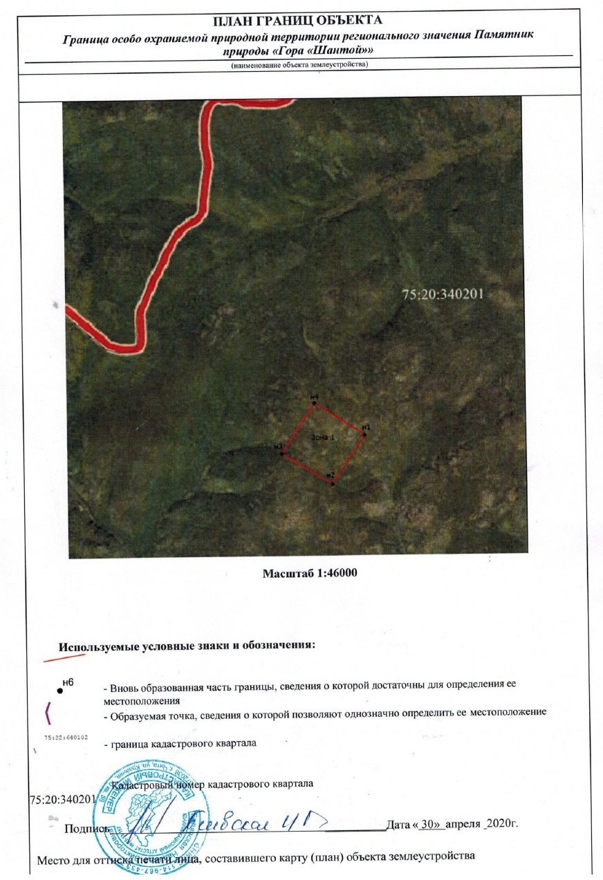

УТВЕРЖДЕН

постановлением Правительства

Забайкальского края

**РЕЖИМ ОСОБОЙ ОХРАНЫ**

**памятника природы регионального значения «Гора «Шантой»**

1. Памятник природы создан для сохранения в естественном состоянии и восстановления природных комплексов и их компонентов, поддержания экологического баланса, целостности и устойчивости наземных экосистем; сохранения и восстановления редких видов животных и растений, мест их обитания и произрастания.

2. На всей территории природного парка запрещается деятельность, противоречащая действующему законодательству в сфере охраны окружающей среды, причиняющая вред природным комплексам и их компонентам, нарушающая экологический баланс территории, препятствующая сохранению, восстановлению природных комплексов, в том числе:

1) осуществление охоты за исключением случаев осуществления охоты в целях регулирования численности охотничьих ресурсов, охоты в целях осуществления научно-исследовательской деятельности, образовательной деятельности;

2) разорение и повреждение гнезд, муравейников и иных жилищ, и укрытий диких животных, сбор яиц, уничтожение старых дуплистых деревьев и деревьев с крупными гнездами птиц (в том числе при санитарных рубках);

3) проведение сплошных рубок лесных насаждений, кроме санитарных, проводимых с обязательным уведомлением ГКУ «Дирекция ООПТ», а также сплошных рубок лесных насаждений в целях строительства, реконструкции, обеспечения безаварийного функционирования и эксплуатации линий электропередач и линий связи, дорог и других линейных объектов, в том числе в охранных зонах линейных объектов;

4) повреждение лесных насаждений либо выкапывание деревьев, кустарников;

5) заготовка и сбор недревесных лесных ресурсов, заготовка пищевых лесных ресурсов и сбор лекарственных растений (за исключением заготовки и сбора гражданами для собственных нужд);

6) заготовка живицы;

7) интродукция растений и животных;

8) применение ядохимикатов, минеральных удобрений, химических средств защиты растений и стимуляторов роста без соблюдения установленных регламентов и правил применения, исключающих их негативное воздействие на здоровье людей и окружающую среду;

9) строительство и реконструкция объектов капитального строительства, за исключением линейных объектов и кордонов заказника;

10) предоставление земельных участков для индивидуального жилищного строительства, садоводства и огородничества;

11) выжигание любой растительности, сельхозпалы (за исключением противопожарных мероприятий, проводимых с обязательным уведомлением ГКУ «Дирекция ООПТ»), а также разведение костров вне специально оборудованных мест;

12) нахождение с расчехленным или заряженным, или имеющим патроны в магазине огнестрельным, пневматическим или метательным оружием и другими орудиями охоты, а также с продукцией добывания объектов животного мира, с собаками охотничьих пород;

13) выполнение работ по геологическому изучению недр и разработка месторождений полезных ископаемых (за исключением ранее заключенных договоров аренды земельных участков с целью выполнения работ по геологическому изучению недр и разработке месторождений полезных ископаемых);

14) движение и стоянка механических транспортных средств вне существующих дорог (за исключением транспортных средств органов, осуществляющих государственный экологический надзор, полномочия в области гражданской обороны, лесных отношений, защиты населения и территорий от чрезвычайных ситуаций природного и техногенного характера, обеспечения безопасности людей на водных объектах, а также спецтехники, осуществляющей мероприятия по ведению лесного хозяйства, работ по геологическому изучению недр и разработке месторождений полезных ископаемых (согласно действующих лицензий), воспроизводству и охране природных ресурсов;

15) уничтожение и порча элементов благоустройства территории, аншлагов, специальных информационных знаков и указателей, квартальных и придорожных столбов, дорог и троп, засорение территории памятника природы бытовым мусором;

16) создание лесных плантаций и их эксплуатация;

17) переработка древесины и иных лесных ресурсов;

18) заготовка песка, гравия, глины, растительного грунта и других природных материалов;

19) иные виды хозяйственной деятельности, наносящие ущерб экосистемам заказника или препятствующие сохранению и восстановлению его природных комплексов и их компонентов.

3. На всей территории памятника природы беспрепятственно допускаются следующие виды деятельности, не противоречащие целям и задачам заказника:

1) заготовка и сбор недревесных лесных ресурсов, заготовка пищевых лесных ресурсов и сбор лекарственных растений гражданами для собственных нужд;

2) транспортировка охотничьего огнестрельного оружия, продукции охоты и добывания объектов животного мира, а также собак охотничьих пород для проезда на территории сопредельных охотничьих угодий, при наличии разрешительных документов на право осуществления охоты на данных территориях;

3) отдых населения;

4) осуществляемая на основании договоров купли-продажи лесных насаждений заготовка древесины гражданами для собственных нужд, а также заготовка древесины для обеспечения государственных нужд или муниципальных нужд в исключительных случаях, предусмотренных Законом Забайкальского края от 26 сентября 2008 года № 59-ЗЗК «О реализации на территории Забайкальского края отдельных положений Лесного кодекса Российской Федерации»;

5) строительство, реконструкция и эксплуатация линий электропередач, линий связи, дорог и других линейных объектов;

6) проведение противопожарных мероприятий;

7) работа научно-исследовательских коллективов и отдельных лиц в научных целях;

8) проведение учебно-производственных и практических занятий учащимися общеобразовательных, среднеспециальных и высших учебных заведений;

9) проведение экскурсий эколого-познавательного направления;

10) другие мероприятия, не противоречащие целям образования заказника.

21. Лица, планирующие осуществление на территории памятника природы любых видов деятельности, предварительно уведомляют ГКУ «Дирекция ООПТ» о сроках и месте выполнения работ.

22. Охота в целях регулирования численности охотничьих ресурсов, охота в целях осуществления научно-исследовательской деятельности, образовательной деятельности, а также добывание объектов животного мира, не отнесенных к охотничьим ресурсам, осуществляются в целях охраны здоровья населения, устранения угрозы для жизни человека, предотвращения нанесения ущерба животному миру и среде его обитания и в иных научных, культурно-просветительских, воспитательных, рекреационных и эстетических целях по разрешениям, выдаваемым в соответствии с установленным порядком.

__________________________